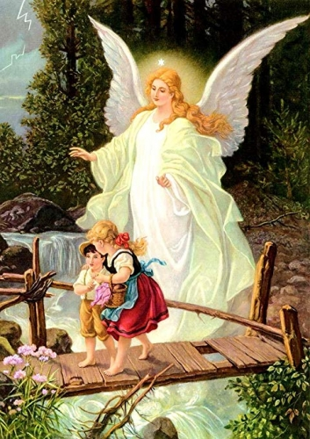
Religia
Data: 28.05.2020r.
Temat: Pan Jezus chce się spotykać z dziećmi

Aniele stróżu mój
Ty zawsze przy mnie stój
rano wieczór we dnie w nocy bądź
mi zawsze ku pomocy.
Broń mnie od wszystkiego złego
I doprowadź do żywota wiecznego.
Amen

Dziś przeczytamy, jak Jezus spotkał się z dziećmi.
Jezus i dzieci
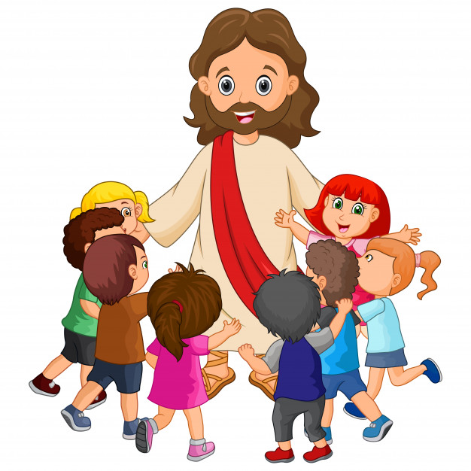

Zosia zobaczyła w książce obrazek, na którym gromadka dzieci opowiada coś z przejęciem Panu Jezusowi, a mała dziewczynka z czerwonymi kokardkami we włosach przytula się do Niego.
– Babciu, czy Pan Jezus lubił dzieci?
– Tak – odpowiedziała babcia Hania
– Jezus kochał dzieci, a one kochały Pana Jezusa.
– I nie bały się Go?
– Myślę, że nie, skoro tak chętnie do Niego przychodziły.
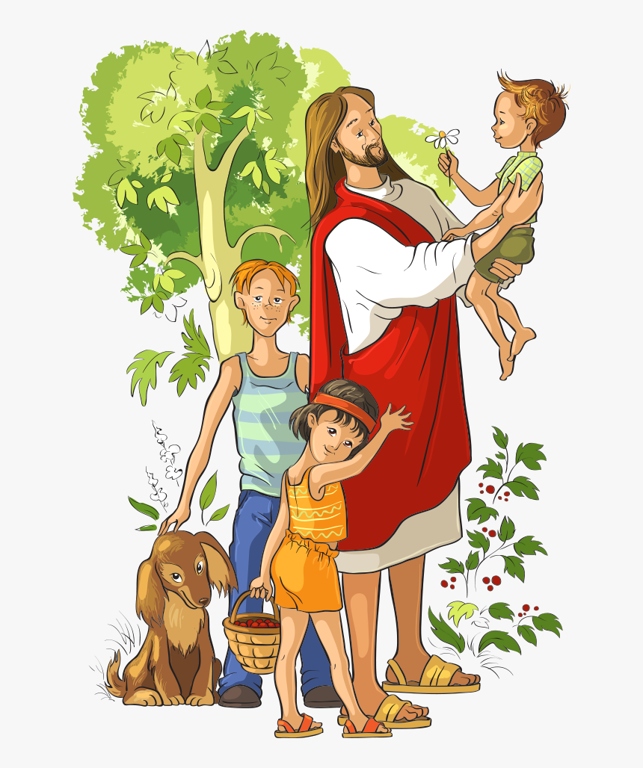
Pewnego razu – mówiła dalej babcia – przyszły dzieci do Pana Jezusa, a dorośli chcieli je odsunąć od Niego, bo myśleli, że dzieci przeszkadzają Jezusowi. Ale Jezus nie pozwolił odpędzić dzieci i powiedział tak – babcia otworzyła Pismo Święte i przeczytała: Pozwólcie dzieciom przychodzić do Mnie, nie przeszkadzajcie im. Do takich bowiem należy królestwo Boże. A potem Pan Jezus brał dzieci na ręce, przytulał je i błogosławił.
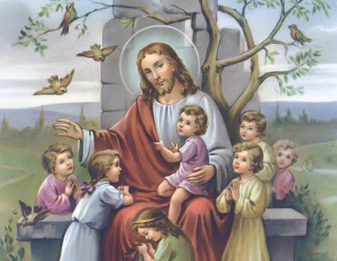
– Ja też bym chciała się spotkać z Panem Jezusem i porozmawiać z Nim – powiedziała Zosia, wpatrując się w obrazek.
– Opowiedziałabym Mu o naszej zabawie w chowanego.
– Albo o wyprawie do lasu i naszych skarbach! – dodał Krzyś.
– Przecież możecie o tym wszystkim opowiedzieć Panu Jezusowi w modlitwie – odparła babcia.
– On lubi słuchać opowieści dzieci.
– I się nie nudzi? – zapytał Krzyś.
– Nie. Bo dla Pana Jezusa jest ważne to, o czym myślą dzieci. Pan Jezus nawet powiedział, żebyśmy wszyscy – także dorośli – byli jak dzieci.
– Jak my? Tacy mali? – zdziwiła się Zosia. – Nie tacy mali, ale kochający Boga tak mocno, jak potrafią dzieci.

– Gdzie Zosia zobaczyła Jezusa z dziećmi?
– My także mamy Pismo Święte. Posłuchajcie jeszcze raz, co Pan Jezus powiedział:
Pozwólcie dzieciom przychodzić do Mnie, nie przeszkadzajcie im. Do takich bowiem należy królestwo Boże. (Łk 18, 16b)
Rozmowa z dziećmi
– O czym marzyła Zosia? – Co poradziła jej babcia? – My także możemy spotykać się z Panem Jezusem. Ułożymy o tym obraz w naszych książkach.
Słowo OD JEZUSA:
Pozwólcie dzieciom przychodzić do Mnie. Bardzo je kocham i chcę z nimi rozmawiać.
MODLITWA DZIECKA
Panie Jezu, chcę się spotykać z Tobą.
Będę Ci opowiadać o tym,
co dla mnie ważne,
bo wiem, że Ty mnie słuchasz.

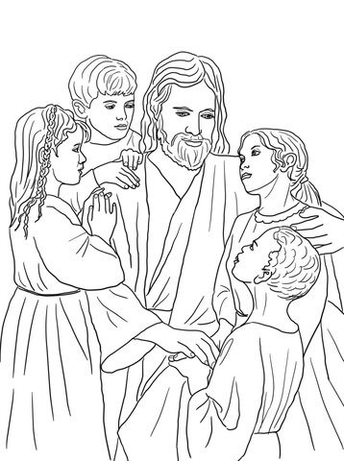
Zwracamy się z prośbą do rodziców, by podczas modlitwy np. wieczornej zwracali się do Jezusa przy dziecku także swoimi słowami.

